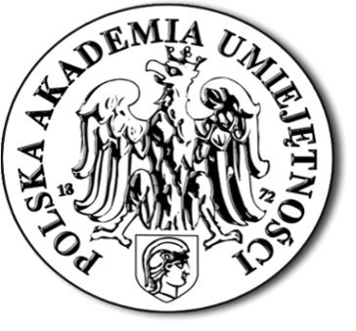
POLSKA AKADEMIA UMIEJĘTNOŚCI
Stacja Naukowa PAU w Katowicach
Komisja Nauk Przyrodniczych
ul. Bankowa 14, 40-007 Katowice, Tel. 32 359 1268
pau@us.edu.pl

Komisja Nauk Przyrodniczych Stacji Naukowej PAU w Katowicach zaprasza na wykład
w ramach „Cyklu Międzywydziałowych Wykładów z zakresu Nauk Przyrodniczych”.
Wykłady te prowadzą najwybitniejsi naukowcy, których wyniki badań mają duży
wpływ na inne dziedziny nauki oraz znaczny oddźwięk ogólnoludzki.

Wykład wygłosi: Prof. dr hab. n. med. JAN DUŁAWA
Dziekan Wydziału Nauk o Zdrowiu, Śląski Uniwersytet Medyczny w Katowicach

Temat wykładu: „Czy pandemia COVID-19 zmieni paradygmat medycyny?”

Celem wykładu będzie próba odpowiedzi na pytanie , czy i czego uczy nas przeżycie pandemii i czy jesteśmy gotowi na
skuteczną realizację wniosków wynikających z tego doświadczenia . Do najważniejszych z nich należy konieczność
zmiany podejścia ( pojedynczych osób i całych zbiorowości) do odpowiedzialności za zdrowie (swoje i innych).
To z kolei rodzi potrzebę rozważenia zmian paradygmatu medycyny.

Wykład odbędzie się dnia 7. 11. 2022r. o godz. 17-tej w Auli im. W. Panki (1 piętro), ul. Bankowa 14
Uniwersytet Śląski w Katowicach

SERDECZNIE ZAPRASZAMY WSZYSTKICH ZAINTERESOWANYCH

